# 

# Aritmák fotbalové a sportovní hraní

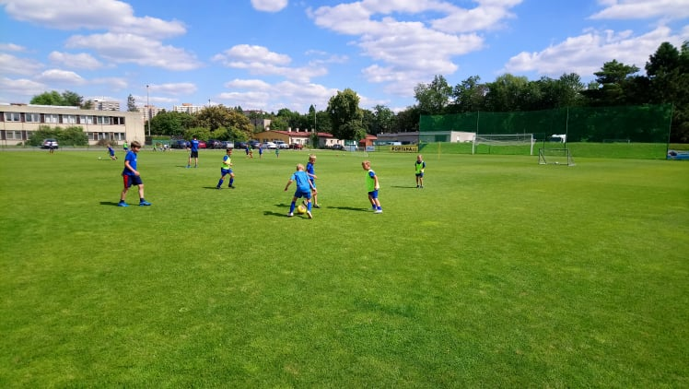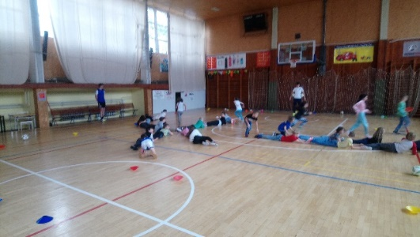Sportovní kroužek pro děti v družině, který přináší hodinu pohybu navíc. Děti si vyzkouší velké množství kolektivních sportů a zlepší se v základních pohybových dovednostech. Na děti čekají netradiční sportovní hry, opičí dráhy, závody a soutěže. Fotbalové a sportovní hraní Aritmák je sportovní kroužek, který baví všechny a je vhodný pro děti 1., 2., 3. a 4. tříd.

## **Co děti čeká?**

* Hodina plná pohybu, sportu a zábavy navíc.
* Příležitost pro všechny děti (i ty méně talentované) k seznámení se s velkým množstvím sportů.
* Zlepšení spolupráce v kolektivu.
* Všeobecný pohybový rozvoj, který je pro děti v tomto věku důležitý.

## **Kde a kdy**

* Přímo u Vás ve škole ZŠ Červený vrch v tělocvičně nebo na venkovním hřišti.
* 1x týdně, **v úterý od 14:30 do 15:30**, trenér si vyzvedne děti v družině a pak je předá zpět.
* Cena za školní rok: 3000,- Kč, cena za pololetí 1600,- Kč.
* Vybavení dětí: Sportovní oblečení, sálovou obuv, láhev s pitím.
* V době prázdnin a státních svátků kroužek není.

Děti přihlašujte do 24. 9. 2024. Závazné přihlašování na tomto odkazu: <https://forms.gle/Fc7PuGYGAy68DPtc7>

## Kontakt: Mgr. Jan Brych, šéftrenér přípravkových kategorií SK Aritma Praha, email: aritma.pripravky@gmail.com, tel: 774 112 804